花蓮縣秀林鄉秀林國民小學106學年度第二學期第5週行政會報(教師朝會)
會議地點：會議室 會議日期： 107 年3/12 (3/13)
＜學校願景：自律.進取.創意.感恩.希望＞
- 教導主任報告：
第5週閱讀指導 週導護：許漢良 副導護：翁翠鄉
月/日 | 星期 | 重要行事
3/12 | 一 | 08:00-08:30第5週師生週會 09:20-10:00第5週行政會報  14:00-16:30(校長)太魯閣族耆老生命史暨數位檔製作出版計畫第二次籌備會
3/13 | 二 | 08:00-08:30第4週教師朝會  08:30-16:30(教導)教務主任與學校社群召集人增能研習  10:00-10:30前特教職能師藍翊翔老師入班上課  11:00-14:00_107年上半年富世門診社區座談會(805行政大樓2F)  13:30-17:00(總務文書)107年度公務機密及機關安全維護講習  15:00-16:00世大運設備領取(德興小巨蛋)
3/14 | 三 | (特教)疑似鑑定第四梯次繳件  08:00-16:00 (教務)教育部國民及學前教育署107年度國民小學及國民中學補救教學科技化評量系統測驗說明及系統操作  10:00-10:30實習心理師到校個案輔導-輔導室(圖書室)  教師週三進修：  13:30-16:30(英語)英語教學研習暨英語教學資源中心期初說明會  14:00-16:00家長代表大會及家長委員會-環境教育/防災教育/運動會
3/15 | 四 | 10:00-11:00慈大護理系腸病毒衛教宣導  10:00-16:30(被認養人)佰元愛心會關懷認養人活動  15:30-20:30(校長)花蓮縣競技疊杯運動協會第一屆第二次理監事聯席會議
3/16 | 五 | 原住民族教育年鑑規劃與編纂計畫_上網填報  08:00-08:30(輔導)憂鬱防治篩檢(5甲)  13:25-14:55學生社團活動(第2回)_第5-6節
3/18 | 日 | 08:30-12:00(獎學金)花蓮聖天宮107年關聖帝君清寒學生獎助學金頒獎典禮  08:30-12:30(獎學金)天寧寺慈舟社會關懷濟助會獎助學金頒獎典禮

續~~教導主任報告：
一、本週有關獎學金頒獎：
1>3/18日08:00-12:00花蓮聖天宮107年關聖帝君清寒學生獎助學金頒獎典禮
地點：花蓮縣文化局演藝廳(演藝堂)花蓮市文復路6號
學生：２位(家長接送)
帶隊老師：潘怡媚老師
核定帶隊老師公假4小時，請受獎學生穿著校服出席頒獎典禮
>3/18日08:30-12:30天寧寺慈舟社會關懷濟助會獎助學金頒獎典禮
地點：花蓮縣吉安鄉吉安路三段９０號(福興活動中心)
學生：９位
帶隊老師(交通車)：(去)校長、蔡俊雄 (回)蔡俊雄、高順益
核定帶隊老師公假4小時，請受獎學生穿著校服出席頒獎典禮

二、本週三區教師策略聯盟研習
花蓮縣107年十二年國民基本教育精進中小學教學品質實施計畫
『北-三棧、秀林，中-鳳仁、北林，南-樂合』三區教師策略聯盟研習課程表
場次 | 日期 | 課程名稱 | 時間 | 時數 | 講師 | 秀林國小  與會人員 | 地點
2 | 107.03.21 | 基本能力測驗學生  數學領域試題分析 | 13:30~16:30 | 3 | 內聘講師  丁嘉琦校長 | 全校 | 三棧
二、106下社團活動進度表暨點名表，惠請各師於本週四前完成登錄及上傳。
捷徑Z:\111-106行政會報-教師朝會上傳\ 106下社團活動_進度表點名表.xls

二、有關107/4/4(三)秀林村校運動會「班級籌備」事宜說明：
捷徑Z:\111-106行政會報-教師朝會上傳\107秀林國小運動會_導師上傳區
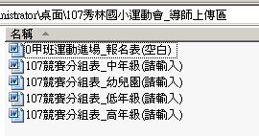
惠請各師於本週四前完成登錄及上傳。

- 總務主任報告：
一、擬於107年3月12日上午10時整於本校星月廣場辦理「花蓮縣秀林國小新校園運動工程」驗收作業。
主驗：幼兒園主任 會驗：學務組長 協驗：三甲級任 監驗：會計
二、107年3月14日下午14時於聚英樓二樓召開106學年度第二學期家長委員暨代表大會。
三、106學年度第二學期家長會費繳費徵信（107年3月6日存入郵局專戶存簿）：
日期 | 班別 | 人數 | 單價 | 金額 | 備註
107年3月6日 | 幼甲 | 15 | 100 | 1500
107年3月6日 | 幼乙 | 4 | 100 | 400
107年3月6日 | 一甲 | 9 | 100 | 900
107年3月6日 | 二甲 | 5 | 100 | 500
107年3月6日 | 四甲 | 9 | 100 | 900
107年3月6日 | 六甲 | 9 | 100 | 900
107年3月7日 | 三甲 | 11 | 100 | 1100
107年3月7日 | 五甲 | 8 | 100 | 800
合計 |  |  |  | 7000
四、防水防漏工程：
（一）已於107年3月12日上午放樣，預計107年3月12-13日將施作材料吊至施作場所。
（二）依據設計圖，將樑柱做定點，確認工程施作重要基準點。另就現地與設計圖有施作困難，交換意見。並經雙方合意下，於工程契約規範內容下微調。
（三）經得標廠商放樣後，有以下幾點請討論：
1.放樣後，天井適巧於支柱上定點，原地支撐力過小。廠商建議再不影響強度下，將樑柱調至靠中間樑增加強度。另天井開口部分調整開口方向，重新鎖上。
2.天井漏水狀況，會依據洩水狀況，增高水泥鋪面，另加強防水防漏鋪面。除非豪大雨，平時應不致造成積水狀況。
3.原設計圖排水管設計僅四孔，為有利排水，建議增為五孔。
五、為維校園安全與考量本校經費，擬於校門口設置禁止攀爬等警告設施。
六、已上總務群組，請各校協助支援本校閒置課桌椅。
七、政院農業委員會請各校依「小黑蚊防治推廣機關權責工作事項」辦理小黑蚊防治與教育宣導工作，請各班於本週辦理宣導，回傳3-6張相片至Public/10703小黑蚊防治與教育宣導/各班資料夾內。詳如下：
認識小黑蚊與社區共同防治
一、小黑蚊及其危害：小黑蚊為體型微小的吸血昆蟲，又稱「黑微仔」。其雌蟲嗜吸人血，具低飛習性，因此常叮咬人體小腿及手肘等部位，被叮後導致皮膚癢腫等症狀，嚴重者產生過敏反應。
二、雌蟲吸血習性：雌蟲於白天吸血，以中午至下午為吸血高峰。易被叮的地方以樹下、走廊、涼亭、庭院及廟口等人群經常駐足停留的地方。
三、叮咬之處置：(一)被叮的患部可以冰敷或用冷水沖洗，以降低癢感
(二)避免搔抓患部，以免引起細菌感染
(三)若引發過敏反應，應立即就醫治療。
四、生活史：小黑蚊完成一個生活史約需3-4週，分別為卵、幼蟲、蛹及成蟲等四個時期(如圖示)。
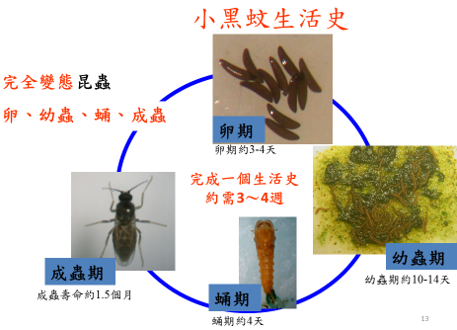
五、幼蟲棲地:幼蟲取食藍綠藻、綠藻等藻類，常見的棲地為社區中的裸露土表、花臺、盆栽、溝邊、邊坡、坡坎或石頭邊等青苔滋長處(如圖示)。
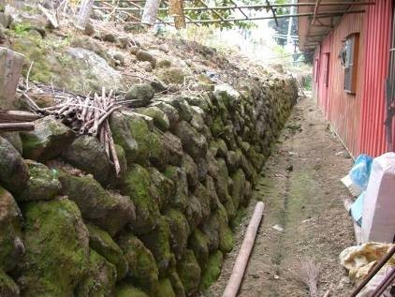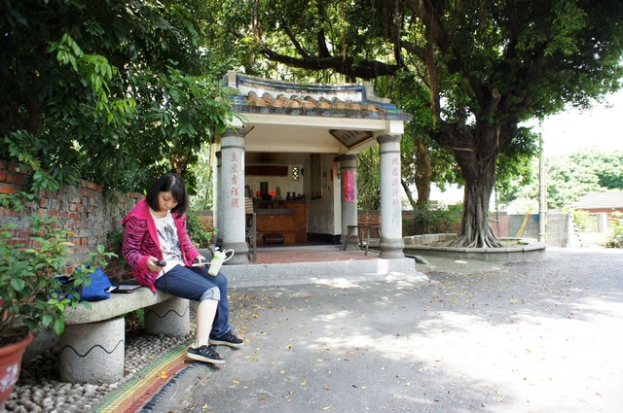
六、防治及管理:防治小黑蚊的根本之道即阻斷其生活史，避免繁衍下一代及減少其棲地，相關管理措施如下：
(一)自身保護：做好個人保護是阻斷小黑蚊繁殖的治本之道。最有效的方法就是穿著長褲、長袖衣物及鞋襪，減少身體裸露的部位，亦可使用防蚊液噴灑或塗抹於易受小黑蚊叮咬的部位。
(二)環境管理：經常整理居家週邊環境並保持通風乾燥，可降低青苔滋生，也可定期刮除潮濕地表之青苔，以減少小黑蚊幼蟲食物。此外，裝設55網目以上(孔徑0.33mm以下)之細孔紗門與紗窗，可有效阻隔小黑蚊飛入室內吸血。
(三)化學防治：化學防治雖為最直接有效的小黑蚊防治方法，惟藥效無法持久，且經常施藥有污染環境，並導致小黑蚊產生抗藥性的缺點。
(四)社區共同防治：小黑蚊孳生的地方遍及環境中各處潮濕且滋長青苔之地表，因此要社區全體民眾共同進行防治才能發揮具體成效。
七、結語：小黑蚊目前尚無一勞永逸的防除防法，所以要避免被小黑蚊危害，首先要認清人提供血源才是小黑蚊得以繁殖與猖獗的主要原因，其次為潮濕環境提供適合的幼蟲孳生棲地。所以要每個人先做好個人防護，再結合民眾的力量，有效管理社區環境，方能保有減少小黑蚊的危害，以維持良好的生活品質。

- 幼兒園主任報告：
一、花蓮縣106學年度學前階段身心障礙學生轉銜安置名冊，已於107年3月9日寄至北區學前特教中心資料彙整。
二、107年3月12日10:00-10:30學前特教職能師藍翊翔老師入班上課（幼甲班金0漢）。
三、107年3月15日（四）10:00-10:50，慈大護理系腸病毒衛教宣導。

- 教務組長報告：
一、花蓮縣國民中小學校長及教師公開授課實施計畫說明。
詳如<公告於校網之附件>
1>花蓮縣國民中小學校長及教師公開授課實施計畫.doc
2>依據:花蓮縣政府107年3月7日府教課字第1070042175號函。

- 學務組長報告：
一、請導師、課照師及役男協助提醒，少數學生在等候家長接送時會攀爬校門，怕意外發生，請叮嚀學生在辦公室走廊等候家長。
二、有關放學時，少數非課照學生會在校園遊蕩，學務組將擬訂名冊交由役男及當周導護對照，若有學生未直接離校或未在辦公室走廊等候家長，將進行輔導。
(若有導師單獨留學生也請告知導護並請務必掌握學生動向)
三、兩件近日案例，請老師們隨時觀察孩子的狀態，若有異狀即時掌握，避免類似情事發生。
(1-1)手機被媽沒收 小五生竟跳樓http://news.ltn.com.tw/news/focus/paper/1181805
(1-2)闖校舍管制區 國小童墜樓身亡https://youtu.be/1EKmL5KzQ_U
(2-1)體操選手隱忍15年 控教練性侵https://www.youtube.com/watch?v=GSUI9Zqkx5E
(2-2)遭昔日學員控性侵！ 體操教練30萬交保https://www.youtube.com/watch?v=G_ca857bEM4

- 圖書業務報告：召開秀林國民小學實施秀林鄉公所107年國中小圖書購置實施計畫圖書需求會議(會議內容詳見會議紀錄)。

- 人事報告：
一、轉知依據行政院人事行政總處公布之政府行政機關辦公日曆表：4月4日（星期三）至4月5日（星期四）為兒童節及民族掃墓節，4月6日（星期五）調整放假1天，並於3月31日（星期六）補行上班1天，請各位同仁遵守上下班時間規定，按時出勤。
二、107年度公教人員健康檢查補助人員計有四人，由受檢人於檢查完竣一星期內檢附繳費收據及存摺影本經原服務機關學校依支付程序辦理請款核銷，並至遲於當年度11月30日前完成經費核銷程序。
三、轉知107年度原住民族歲時祭儀放假日期，太魯閣族感恩祭Mgay Bari 訂於107年10月15日。(如附件)
(1)依「紀念日及節日實施辦法」第4條第6款之規定，原住民族歲時祭儀為國定民俗節日，放假1日。凡具「原住民」身分者，於所屬族群之歲時祭儀放假日，得持戶籍謄本或戶口名簿等足資證明其族別之文件，向工作或就讀單位辦理放假。
(2)為重視並充分瞭解傳統祭典在當下存在之價值，藉由祭典的舉行來標誌族群的主體性，使祭典成為一種族群文化認同的標誌。鼓勵同仁參加活動。可深入瞭解歲時祭儀中所體現出來的，是族群的信仰、社會組織、傳統生活與禁忌等文化內涵。若當日(107.10.15)有帶學生參加活動同仁(符合身分者)另可辦理補休。
四、623公共服務日配合村校運動會辦理公益宣導(房屋稅、所得稅等及衛教)

- 衛生、文書報告：
一、107年花蓮縣國小學生結核病防治主動篩檢，預計4月份辦理，全校師生皆須接受胸部X光篩檢，請各班給我可以實施的日期及時間，以便與衛生所連繫。
二、財團法人台灣紅絲帶基金會辦理107年度「偏(原)鄉校園愛滋病衛教宣導巡迴演講」免費校園巡迴演講，申請今年9月19日周三課間活動時間。
三、「公文管理系統」規劃於本(107)年更換為支援HTML5之版本，俾利公文線上簽核作業推動。
四、有關課桌椅亟需汰換案，

